**EVENTI & COMMENTI - Powell morbido vs il numero magico del 5%**

*A cura di Antonio Cesarano, Chief Global Strategist, Intermonte*

Milano, 01/12/2022

* Come recitava una vecchia pubblicità, **il discorso di Powell alla fine si è rivelato "10 piani di morbidezza"**, smentendo in parte le dichiarazioni più aggressive di tre autorevoli membri Fed del calibro di Bullard, Williams e Mester, che avevano enfatizzato soprattutto il fatto che i mercati non devono sottovalutare le intenzioni aggressive della Fed pur di sedare l'inflazione
* Powell di fatto ha **confermato i tre punti già ben noti** ossia:
  + rallenteremo il ritmo a dicembre
  + il picco sarà superiore a quello segnalato a dicembre
  + dopo il picco, terremo i tassi fermi per un certo periodo
* Ma a sorprendere i mercati sono state soprattutto **le parole aggiuntive** che provo ad elencare in senso letterale:
  + "non vogliamo arrecare enormi danni all'economia con il rialzo dei tassi"
  + "non vogliamo esagerare e per questa ragione rallentiamo il ritmo di rialzo dei tassi"
* In altri termini, **un tenore del discorso che ha rassicurato i mercati** su intenzioni non bellicose della Fed che inizia l'atterraggio verso **l'approdo finale intorno al 5%** l'1 febbraio (la prima riunione Fed del 2023) prima di una pausa sui tassi per un certo tempo
* Lo stesso Powell ha richiamato **il "numero magico del 5%"** preannunciando che il dato sull'inflazione monitorato dalla Fed (il PCE core) di ottobre (in pubblicazione proprio oggi) è atteso proprio al 5%:
  + Probabilmente anche la dinamica salariale (in pubblicazione venerdì) si attesterà in un intorno del 5%
  + Tanti indizi che effettivamente fanno una prova sempre più certa del fatto che la Fed si fermerà al 5% nel processo di rialzo dei tassi

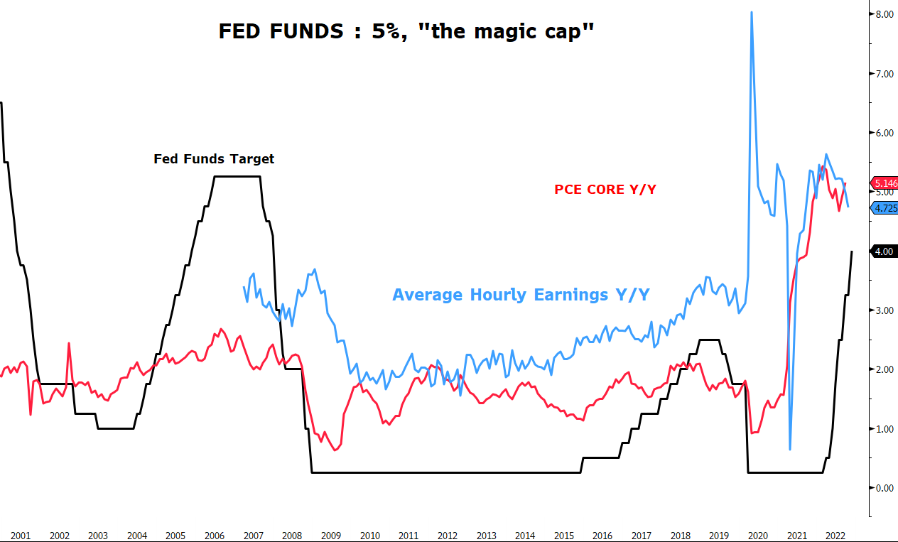

* **Ironia della sorte, il 5% è un numero che è risuonato ieri anche nei dati sull’inflazione preliminare Euro**: il dato generale è sceso dal 10,6% al 10% mentre il dato core (al netto di energia e alimentari) è rimasto inchiodato proprio al 5%
  + In sostanza, **anche per la BCE si pone la possibilità di rallentamento del ritmo dei rialzi a dicembre (basandosi sul rallentamento dell'inflazione) a fronte della discussione sulla partenza del quantitative tightening** (ossia di lascia scadere una parte dei titoli in portafoglio senza reinvestire)  a causa della necessità di porre freno alla parte core dell'inflazione, che non accenna ancora a chinare la testa
* Il contesto di maggiore morbidezza ha trovato oggi anche **la sponda cinese**, con l'annuncio di misure che almeno rendono più sopportabili le misure di contenimento del Covid: quarantene più brevi e soprattutto presso le proprie abitazioni e non più nei luoghi angusti decisi dal governo
  + Un modo per cercare di contenere il contagio invernale, placando gli eccessi di malumore emersi con le proteste di piazza, in attesa di poter riaprire più diffusamente con il nuovo anno lunare da febbraio (**l'anno del coniglio** per chi ama l'oroscopo cinese)
  + **Lo yuan** in questa fase rappresenta il termometro più affidabile e rapido dell'attesa di riaperture con il nuovo anno invernale, con un marcato apprezzamento negli ultimi giorni verso il dollaro

**In sintesi**

* **Powell ha aperto un dicembre potenzialmente favorevole** complessivamente per i listini azionari ed anche per i bond
* In termini di S&P500, su base mensile ottobre si è chiuso con + 8%, novembre +5%
  + Dicembre potrebbe almeno in parte emulare novembre
  + **Qualche curva ci può essere, non sarà tutto rose e fiori, soprattutto se qualche dato macro/evento non sarà all'altezza** delle più rosee aspettative, considerando anche che siamo su livelli molto bassi di volatilità (area 20 del VIX)
    - **Complessivamente dicembre dovrebbe regalare un finale positivo su base mensile**
* **Sul fronte tassi** potrebbe continuare la fase favorevole per scadenze entro i 5 anni sia governative sia corporate, che potrebbero offrire un giusto rapporto rischio/rendimento e consentire di cavalcare curve dei tassi molto piatte e, in alcuni casi, invertite come in Germania
* **Nei primi mesi del prossimo anno** le possibili riaperture cinesi ed il ritorno dell'Europa sul mercato del gas per ricominciare a ripristinare le scorte potrebbero comportare un rialzo del comparto commodity (petrolio, rame e minerale di ferro in testa) con aumento del timore che le banche centrali possano diventare meno morbide, il che potrebbe interrompere solo temporaneamente questo scenario
  + Queste fasi complessivamente si potrebbero rivelare opportunità di ingresso in ottica primo semestre
* Verosimilmente **le banche centrali potrebbero accettare di fatto un compromesso con tassi di riferimento ben al di sotto dell'inflazione,** per cercare di far quadrare la difficile equazione che dovrebbe portare ad una frenata dell'economia sì ma non disastrosa, insieme a quella di cercare di arginare nel più breve tempo possibile l'iperinflazione.

***INTERMONTE***

Intermonte è una Investment bank indipendente leader in Italia e punto di riferimento per gli investitori istituzionali italiani e internazionali nel segmento delle mid & small caps. Quotata sul mercato Euronext Growth Milan di Borsa Italiana, presenta un modello di business diversificato su quattro linee di attività, “Investment Banking”, “Sales & Trading”, Global Markets” e “Digital Division & Advisory”. L’Investment Banking offre servizi rivolti a imprese quotate e non quotate in operazioni straordinarie, incluse operazioni di Equity Capital Markets, Advisory, M&A e Debt Capital Markets. Le divisioni Sales & Trading e Global Markets supportano le decisioni di oltre 650 investitori istituzionali italiani ed esteri grazie a una ricerca di alto standing di più di 50 operatori professionali specializzati nelle varie asset class, azioni, obbligazioni, derivati, ETF, valute e commodities. L’ufficio studi figura costantemente ai vertici delle classifiche internazionali per qualità della ricerca e offre la più ampia copertura del mercato azionario italiano sulla base di un’elevata specializzazione settoriale. La divisione “Digital Division & Advisory” è attiva nel risparmio gestito e consulenza agli investimenti. Websim è specializzata in produzione di contenuti finanziari destinati a investitori retail. T.I.E. - The Intermonte Eye - è l’area riservata a consulenti finanziari e private banker.

***Contatti per la stampa:***

***BC Communication***

***Beatrice Cagnoni*** *–* [*beatrice.cagnoni@bc-communication.it*](mailto:beatrice.cagnoni@bc-communication.it) *–* ***+39 335 5635111***

***Federica Guerrini*** *–* [*federica.guerrini@bc-communication.it*](mailto:federica.guerrini@bc-communication.it) *-* ***+39 340 7500862***